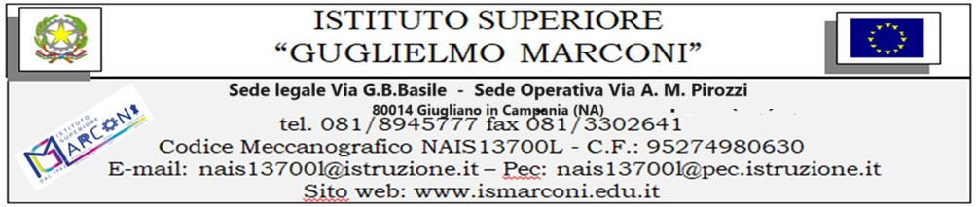

# Circ. 105 Ai docenti:

# Prof.ssa B. CHIANESE

# Prof.ssa R. SCIALO’

# Prof.ssa E. DI NIOLA

# Prof. L. PATRONE

# Prof. MASSAROTTI

# Prof.ssa T. PIANESE

# Prof.ssa F. CIRILLO

# Prof. FRITTELLA

# Prof. Antonella D’ALTERIO

# Al DSGA

# e.p.c. a tutto il Personale scolastico

# OGGETTO: CONVOCAZIONE N.I.V

# Si comunica che il N.I.N è convocato il giorno 18 novembre alle ore12.00 presso la sede di VILLA GALLO per discutere il seguente O.d.G:

# Documenti strategici: RAV, PDM, PTOF);

# Piani di lavoro;

# Curricolo d’Istituto;

# Varie ed eventuali.

# Si ringrazia per la collaborazione

F.to Il Dirigente Scolastico

Prof.ssa*Giuseppina* **NUGNES**

(firma autografa omessa ai sensi dell’art. 3 comma 2 D.Lgvo 39/93)

5